ElasticSearch之安装及基本操作API
ElasticSearch 是目前非常流行的搜索引擎，对海量数据搜索是非常友好，并且在高并发场景下，也能发挥出稳定，快速特点。也是大数据和索搜服务的开发人员所极力追捧的中间件。虽然 ElasticSearch 深受大家的喜爱，但是它的迭代速度之快，所以在相关社区老是有听说到学不动了的话语，也正是这种不断完善，才能拥有现在的社区活跃。我使用 ElasticSearch 时，从 5.x 到 6.x 版本，再到现在接触到 7.x 版本。从版本升级中，也看到了 ElasticSearch 对主流技术变化的拥抱，最明显的是新版 JDK 版本的支持及容器技术的支持。

安装
本文基于目前最新版本 ElasticSearch-7.5.0进行操作。
操作系统
CentOS 7.5 64位
ElasticSearch 7.5.0
Kinbana 7.5.0

JDK 环境
ElasticSearch 在 7.x 中自带 JDK 环境，所以现在不一定要安装 JDK。默认是先判断当前服务器是否安装 JDK，如果安装了就使用服务器已安装的 JDK，否则会使用自带的 JDK，当然这个也是可以手动设置。

创建启动账号
由于 ElasticSearch 默认是不支持 root 账号权限启动，所以第一步要先创建启动账号。创建一个 ElasticSearch 的运行组 es:
groupadd es
在 es 组中创建用户：
useradd elastic -g es
设置新用户密码：
passwd elastic
给解压出的 ElasticSearch 包授权：
chown -R elastic:es elasticsearch-7.5.0

修改配置文件
进入到 /elasticsearch-7.5.0目录，在 config目录里有个 elasticsearch.yml文件，修改里面当前需要的配置。
cluster.name 是所属集群的名称
node.name 当前节点名称
network.host 当前节点所绑定地址，绑定到 0.0.0.0所有的访问
http.port 对外提供服务的端口号
path.data 数据存储目录，这个我一般不适用默认目录，但是要给自定义的目录授权
path.log 日志目录，和 path.data 类似配置

另外一个重要的配置，在当前目录中的 jvm.options文件设置。这里设置堆内存大小，建议设置机器内存的 50% 大小。（生产）
-Xms4g
-Xmx4g
其他配置暂时没用到，暂不分析，今后的文章中用到再进行讲解。

启动
安装配置文件设置的值默认启动，直接执行 ./bin/elasticsearch，果然不出乎所意料，启动异常。
上图中抛了两个异常。Ps. 但仍是可以启动成功的。
- ...at least one of [discovery.seedhosts, discovery.seedproviders, cluster.initial_master_nodes] must be configured ]
- max virtual memory areas vm.max_map_count [65530] is too low, increate to at least [262144] ]
第一个是说虚拟内存太小，至少需要 262144。
第二个当前默认配置不适合，[discovery.seedhosts, discovery.seedproviders, cluster.initialmasternodes]配置中至少有一个配置。

现在就增大服务器虚拟内存：

# 编辑 sysctl.conf 文件
vim /etc/sysctl.conf
# 在 sysctl.conf 中添加
vm.max_map_count=262144
# 查看刚设置的是否生效
sysctl -p

设置 cluster.initialmasternodes 配置参数：
cluster.initial_master_nodes: ["node-1"]

再次启动完成后，没有异常抛出，访问 ip:9200，返回数据信息，其中包括集群名称，节点名，版本信息等等。

基本操作API
在进行 API 操作前先安装 kibana，以下命令执行将全部在 kibana 中执行。官方下载解压 kibana 后，在 kibana.yml中设置 ElasticSearch 地址 elasticsearch.hosts:["http://ip:9200"]。通过 bin/kibana进行启动。安装比较简单，这里不做详细阐述。
（ps. 以下所有例子都没必要看，直接去看官网doc）

索引操作

创建索引
创建 person 索引例子，numberofshards 为分片数量，numberofreplicas 为索引的副本数，这里主要演示创建索引时可设置一些相关参数，且为非必填项。
ps. 此处是创建person索引，指定其中部分mapping和setting
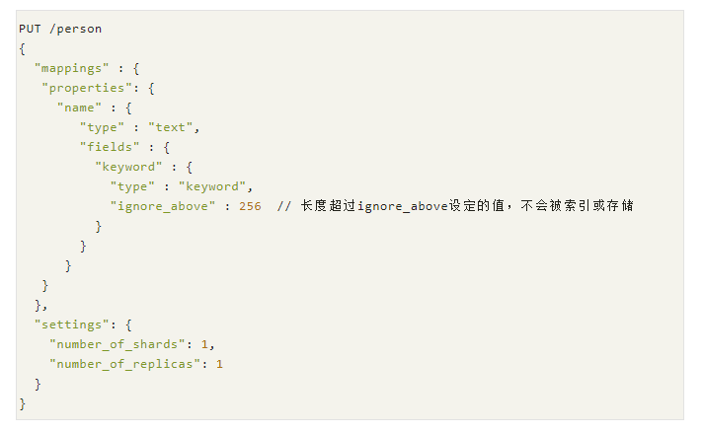

查询索引
GET /person

删除索引
# 删除 person 索引
DELETE /person
# 删除全部索引
DELETE /_all
# 通配符删除
DELETE /person*

mapping 操作
查询 person 索引的 mapping ：
GET /person/_mapping

向 person 索引中添加 remark 字段，之前 mapping 中的 name 不会被删除：
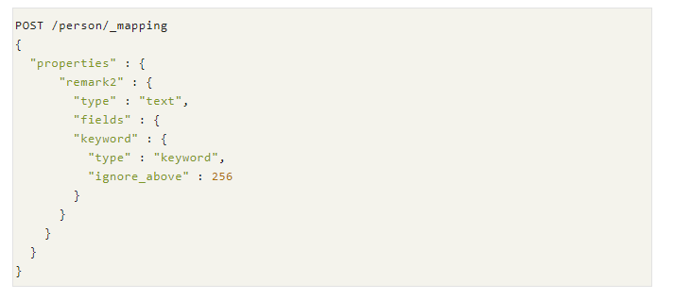

文档操作

添加文档
添加文档有两种方式，第一种就是使用指定索引的 type 添加文档，7.x开始，type 指定只能是 _doc 值，同时也是不支持多 type 的（ps：之前使用type主要用来将索引逻辑分区）。第二种就是使用 _create 进行创建数据。

index 方式添加文档
使用 _doc API向 person 中添加文档：
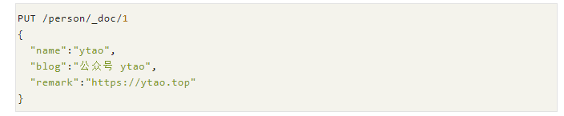
上面命令执行过程，如果索引或 mapping 不存在，都会自动创建。这里的 id 我们也可以自动生成，但是请求不能使用 PUT 方式，要改为 POST 方式。
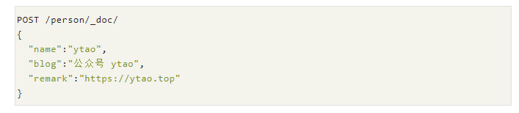
如果上面我们插入 id 为 1 的文档重复执行，那么会先删除掉旧的文档，再引用新的文档，并且所对应的 _version版本号值会较之前的 +1。

create 方式添加文档
使用 _create API向 person 添加文档：
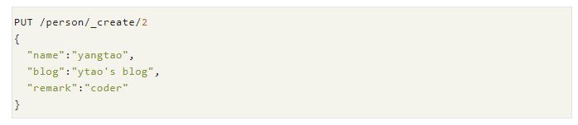
这里 id 必须指明，否则添加失败，并且文档中已存在的 id 不能进行添加。

获取和查询文档

根据 id 获取文档
GET /person/_doc/1

根据字段进行查询
使用 _search API进行查询，这里暂时不做深入讲解。查询 name 为 ytao 的文档，并且通过 from=0&size=2分页查询。
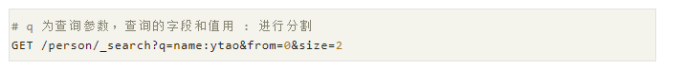

更新文档
更新文档使用 _update API进行更新。更新内容必须包含在 doc中。更新对源数据只能是添加或修改字段，这也是和使用 _doc添加数据的区别，不是通过删除旧的文档进行更新的。
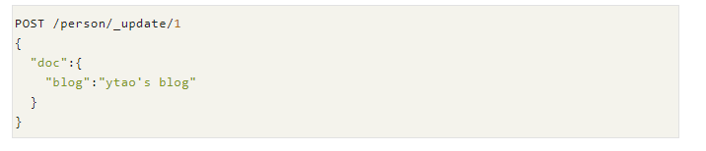

删除文档
文档删除使用 DELETE 请求，然后指定 id：
DELETE /person/_doc/1

批量操作文档
批量处理可以一次请求中处理多个任务，使用 _bulk API进行。下面就以索引添加方式添加一个文档到索引中，然后更新文档中 blog 字段为例。
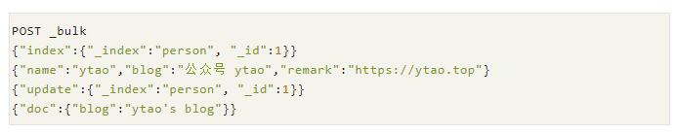

批量获取文档
批量获取文档，使用 _mget API进行，通过一次指定多个文档 id，进行请求。例如在 person 索引中获取 id 为 1,2 的文档：
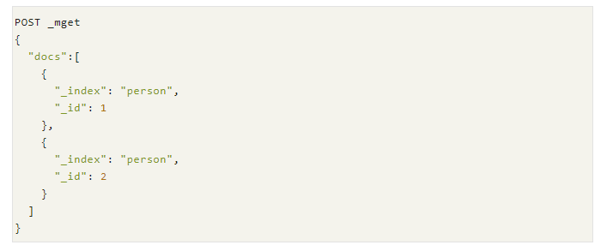

批量查询文档
批量查询文档，使用 _msearch API进行，将多个查询整合到一个请求中。下面就是分别在指定索引中查询的不同条件。
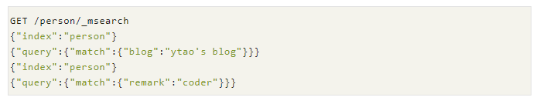

总结
本文对 ElasticSearch 的最基础的，常用的操作 API，这里已经介绍完毕。要想学习 ElasticSearch，建议从 API 操作入手，千万别上来就直接拿着代码就干，虽然各语言都已提供相关工具包，但是这些封装也都是基于 API 上的。更多的 API 在今后文章涉及时再进行分析。

更多 API 相关信息，建议查阅官网，这里有比较详细的介绍：https://www.elastic.co/guide/en/elasticsearch/reference/7.5/rest-apis.html

